**理论**

PMSM matlab dq轴公式为：

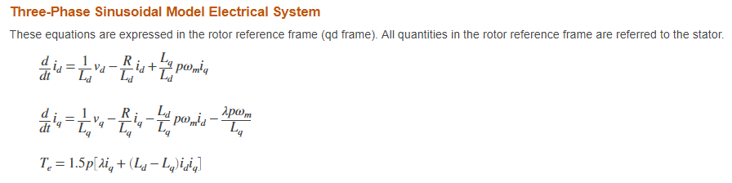

其中

移项后整理得

经过扩展反电势推导得到公式。红框部分与经典公式有差异。

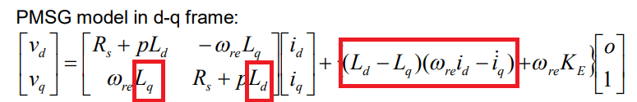

将其使用park变化，转换为静止坐标系，如下所示,

其中

对求导：

*b为速度，x为时间，bx为角度。*

对于alpha轴反电势

对于beta轴反电势

可写作

为了简化公式我们将

则alpha-beta轴的公式可简化为

移项后最终得到

**观测器设计**

引入两个观测变量

为扩展反电动势的观测变量

为电流的观测变量

其中，控制参数为

由于电流的微分无法采样，

引入中间变量

两边对时间微分

带入

带入

带入

整理得到的状态方程

其中

